Numero de Experimento: 01 | “Bitácora de redacción paso por paso de una reacción de transesterificación
Dia: 07/10/25 | M.Moran | Relación moral:  6:1 | % catalizador:  1.2 %

Introducción. Elaborar una reacción de transesterificación para la producción de biodiesel mediante metanol y como catalizador la casca de huevo.
Materiales:
- 4 vaso precipitado de 250 mL  - Mosca magnética  - Vidrio de reloj  - Micro probetas 2 mL  - Micropipetas con puntas  - 10 viales 5 mL  - 10 viales de 50 mL | - Viscosimetro Cannon Fenske  - Termometro  - Espatula  - Guantes de nitrile  - Lentes de protección  - Mortero y pistillo de porcelana  - Rosenthal de porcelana  - 3 Garra Pinza de Dedo Extensor Giratorio Ajustable  - Embudo de separación
Equipo
- Mufle
- Parilla magnética
- Sistema de Enfriamiento
- Centrifuga
- Reactor 250 mL
- Balanza digital
- Viscosímetro Ostwald digital
Reactivos:
- Metanol 90 %
- CaO de cascara de huevo, calcinado
- Aceite de cocina previamente preparado en el CCIQS

Paso 1. Preparación del Huevo para calcinar
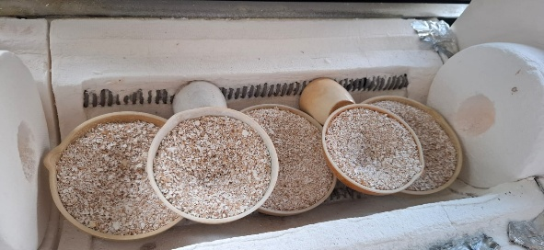
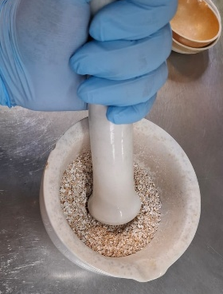
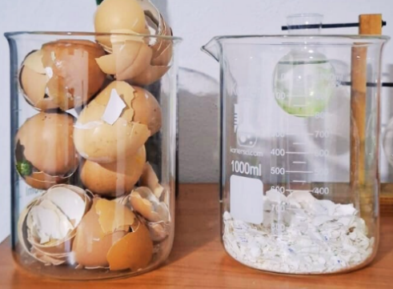
Se ajusta a Temperatura a 400 °C por 24 hras, de deja precalentar la mufla mientras se tritura del huevo con la ayuda de un mortero y pastillo de porcelana hasta tener finos trozos de cascara de huevo, el huevo debe cumplir con las siguientes condiciones (limpio, lavado, desmembrado y seco).

- El huevo debe estar limpio y seco.
- Triturar y colocar en los Rosenthal y posteriormente a la mufla a 400 “C

Observaciones

Paso 2. Preparación del aceite
Observaciones

Paso 3. Pesado de materia prima
Observaciones

Paso 4. Mezclado de MP
Observaciones

Paso 5. Muestreo de Biodiesel para cromatograma de gases y preparar muestras para cromatografía.
Observaciones

Paso 6. Separando muestras con centrifugadora
Observaciones

Paso 6. Limpiar biodiesel
Observaciones

Paso 6. Usar viscosímetro digital y obtener resultado
Observaciones

